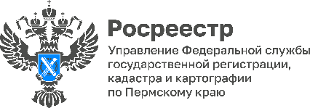

Росреестр разъясняет. Как отказаться от земельного участка?

Земля – самый ценный ресурс и актив рынка недвижимости. Многие городские жители стремятся приобрести участок за городом и построить на нем свой дом. Поддержка со стороны государства, доступность различных банковских продуктов на строительство, появление новых технологий в строительстве способствует развитию рынка индивидуального жилищного строительства.

Однако бывают ситуации, когда собственник хочет отказаться от участка. Причины могут быть разными: невозможно продать из-за по труднодоступной местности, отсутствие инженерной инфраструктуры, транспортной доступности, наличие обременений, неиспользование по целевому назначению, нежелание платить налог на землю, по состоянию здоровья и так далее.

Управление Росреестра по Пермскому краю подскажет как оформить отказ от права собственности на земельный участок.

Необходимо обратиться с заявлением об отказе лично в офис МФЦ, а если у собственника есть усиленная квалифицированная электронная подпись заявление можно направить в Росреестр в электронном виде.

К заявлению надо приложить:
- паспорт;
-правоустанавливающий документ на земельный участок (договор купли-продажи, свидетельство о праве на земельный участок, о наследстве или другой имеющийся документ), если право собственности на земельный участок не зарегистрировано ранее в Едином государственном реестре недвижимости.
Дополнительно для оформления процедуры могут потребоваться другие документы. К примеру, если участок приобретался в браке, то потребуется согласие супруга.

Государственную пошлину за отказ от земельного участка платить не нужно, эта процедура бесплатна.
«Следует помнить, что законодательством закреплен принцип единства судьбы земельных участков и прочно связанных с ними объектов. То есть, если на земельном участке расположен дом или какое-нибудь другое здание, принадлежащее собственнику земельного участка, то отказаться от участка невозможно, - подчеркивает заместитель руководителя Управления Росреестра по Пермскому краю Светлана Ильиных. - Если через участок проходят линии электропередач, газопроводы или на нем расположена трансформаторная подстанция, а на земельный участок установлен сервитут, то прекратить право собственности на земельный участок можно. Земля перейдет в собственность региона или муниципального образования, в зависимости от того, на чьей территории расположен участок».

Об Управлении Росреестра по Пермскому краю
Управление Федеральной службы государственной регистрации, кадастра и картографии (Росреестр) по Пермскому краю осуществляет функции по государственному кадастровому учету и государственной регистрации прав на недвижимое имущество и сделок с ним, государственного мониторинга земель, государственному надзору в области геодезии, картографии и земельному надзору, надзору за деятельностью саморегулируемых организаций кадастровых инженеров и арбитражных управляющих. Руководитель Управления Росреестра по Пермскому краю – Лариса Аржевитина.
Контакты для СМИ
Пресс-служба Управления Федеральной службы
государственной регистрации, кадастра и картографии (Росреестр) по Пермскому краю

+7 (342) 205-95-58 (доб. 3214, 3216, 3219)
614990, г. Пермь, ул. Ленина, д. 66/2
press@r59.rosreestr.ru
http://rosreestr.gov.ru/

ВКонтакте:  https://vk.com/rosreestr_59 | Телеграм:  https://t.me/rosreestr_59
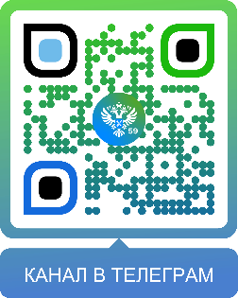
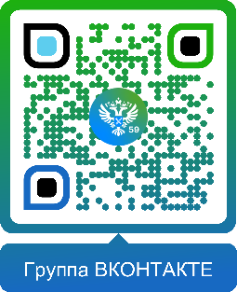

Одноклассники:  https://ok.ru/rosreestr59 | Рутуб:  https://rutube.ru/channel/30420290
